Утверждаю
Врио заведующей МБДОУ
«Детский сад № 3 с. Октябрьское»
___________ Тедеева В.Е.

Открытое занятие «Волшебный камень - магнит и его свойства»
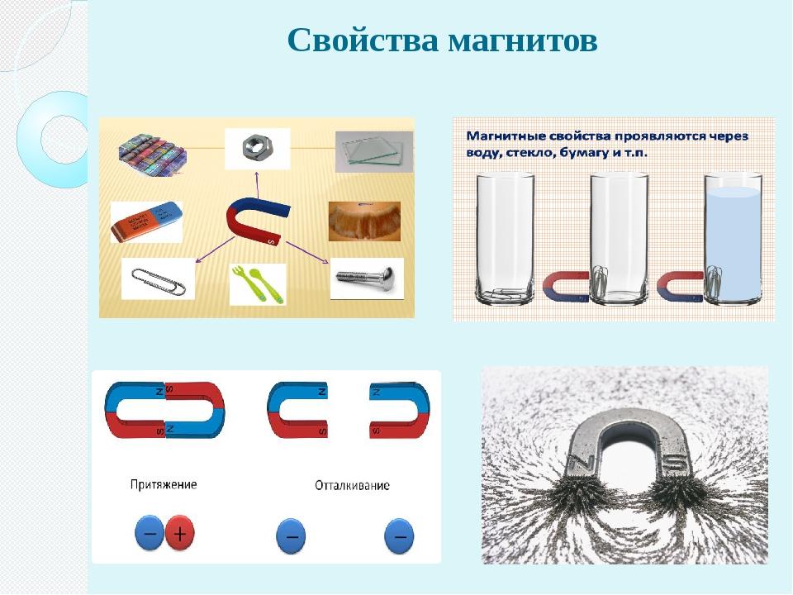

Воспитатель: Кокоева Д.Т.

Март 2022г
Образовательные задачи: сформировать у детей представление о магните и его свойстве притягивать предметы; выяснить, через какие материалы воздействует магнит; познакомить об использовании магнита человеком.
Развивающие задачи: развивать стремление к познанию через экспериментально-исследовательскую деятельность, активизировать словарь детей, умение делать выводы.
Воспитательные задачи: способствовать воспитанию самостоятельности, инициативности, развитию коммуникативных качеств.
Оборудование и материалы:
Демонстрационный - письмо, поднос, рукавичка, магнит, компас.
Раздаточный – магниты, металлические, пластмассовые, деревянные, стеклянные, бумажные предметы в тарелочках, стакан с водой, скрепки.

Ход занятия.
1. Организационный момент, эмоциональный настрой
Воспитатель: - Здравствуйте, ребята!
Дети: - Здравствуйте, дорогие гости!
Воспитатель: – Какой сегодня день? Хмурый, пасмурный или солнечный?
Какое настроение вызывает у вас такая погода? А знаете, что нужно сделать, чтобы улучшилось настроение, чтобы на душе было спокойно и тепло? Надо улыбнуться.
(Звучит песня «От улыбки станет всем светлее». Дети подпевают и улыбаются друг другу).
2. Проблемная ситуация
Воспитатель: - Ребята, я знаю, что вы любите сказки. Я тоже люблю сказки, в них есть волшебство и загадка. Я предлагаю вам поиграть и что-то новое узнать. Согласны? К нам из волшебной страны пришло письмо от сказочных героев. Хотите узнать, что написано в нем? (Да) (Воспитатель берет рукавичкой, и в рукавичке и в письме магнит, письмо примагничивается).
Воспитатель: – Дети видите, волшебство уже начинается! Почему письмо примагнитилось? (Ответы детей).
Воспитатель: – у меня в письме и рукавичке лежит волшебный камень, а как он называется вы узнаете, если отгадаете загадку.
Бывает маленьким, бывает большим,
Железо очень дружит с ним
С ним и незрячий, непременно,
найдет иголку в стоге сена.
Ответы детей.
Воспитатель:- Правильно, это магнит. (Достает магнит).
Вот перед вами обычный магнит,
Много секретов в себе он хранит.
Воспитатель: – мы сегодня будем знакомиться с этими секретами в нашей лаборатории. А кто в ней работает? (Ученые). Тогда я можно буду старшим ученым, а вы младшими. Мы будем с вами проводить опыты. (Дети отправляются за столы).
Воспитатель: – У вас на столах лежат магниты, давайте их рассмотрим и скажем какие они на ощупь. Если на него нажать пальцами, останется ли след? (Дети нажимают, след не остается).
Воспитатель:– Значит какой магнит?
Дети: - Он твердый.
Воспитатель:- теплый или холодный (холодный).
Воспитатель:- Положите его на руку. Он тяжелый?
ВЫВОД: Магнит твердый, холодный, тяжелый.
Воспитатель: - Дети мы совсем забыли про письмо. Пора узнать, что в нем. (Достает и читает).
ПРОСЬБА ОТ ВАСИЛИСЫ ПРЕМУДРОЙ.
Маленькие мои друзья! Похитил меня Кощей бессмертный, заточил меня в своей крепости и не отпускает. А в этой крепости много волшебных камней, которые притягивают металлические предметы. Очень интересует его вопрос: как они появились и для чего нужны?
Воспитатель: – Ребята, а вы знаете откуда появился магнит?
Я расскажу вам одну старинную легенду. В давние времена на горе Ида пастух по имени Магнис пас овец. Он заметил, что его сандалии, подбитые металлом и деревянная палка с металлическим наконечником липнут к черным камням, которые в изобилии валялись под ногами. Пастух перевернул палку наконечником вверх и убедился, что дерево не притягивается странными камнями. Снял сандалии и увидел, что босые ноги тоже не притягиваются. Магнис понял, что эти странные черные камни не признают никаких других материалов, кроме металла. Пастух захватил несколько таких камней домой и поразил этим своих соседей. От имени пастуха и появилось название "магнит". (Л.Н. Толстой)
Люди стали делать из этого камня бусы, серьги, браслеты. Они даже считали, что он обладает лечебными свойствами: успокаивает и придает силы.
Воспитатель: Ну, что запомнили откуда появился магнит?
Значит отправим письмо Василисе Премудрой по адресу: «Замок Кощея бессмертного».
Заглядываем в письмо.
ПРОСЬБА ОТ ВИНТИКА И ШПУНТИКА.
«Дорогие дети, у нас сломалась машина. Просим нам помочь починить ее, надо отобрать только металлические предметы».
Воспитатель: – Как вы думаете, мы можем помочь Винтику и Шпунтику? Как мы можем отличить металлические детали от остальных? Что нам поможет? (магнит) (дети проводят опыт, притягивают магнитом разные предметы: дерево, пластмасс, бумагу, металл).
ВЫВОД: магнит притягивает металлические предметы, это свойство называется магнитная сила.
Физкультминутка.
Отдохнули - снова в путь.
Воспитатель:- заглядывает в письмо.
ПРОСЬБА ОТ БУРАТИНО.
«Дорогие ребята. Кот Базилио и лиса Алиса зарыли мои деньги в песок, помогите мне их найти».
Воспитатель:- Как же мы ему поможем? (Высказывания детей).
ОПЫТ: дети берут магнит и вытаскивают из песка деньги 10 рублей.
ВЫВОД: магнит притягивает через песок металлические предметы.
Воспитатель:- Ну вот, мы достали деньги, отошлем их Буратино.
ПРОСЬБА ОТ МАШЕНЬКИ.
«Милые ребята, я уронила ключи в воду, помогите их достать».
Воспитатель:– Как вы думаете, мы можем ей помочь. Нужно достать ключ, не замочив рук.
ОПЫТ С МАГНИТОМ И СКРЕПКОЙ В ВОДЕ. Дети достают скрепку.
ВЫВОД: магнитные свойства проявляются не только в воздухе, но и в воде.
Воспитатель:– Вы все устали, нужно отдохнуть (встали в круг).
Вот ладошка правая,
Вот ладошка левая.
И скажу, вам, не тая,
Руки всем нужны, друзья.
Добрые руки погладят собаку,
Умные руки умеют творить.
Чуткие руки умеют дружить.
Возьмемся за руки и почувствуем тепло рук ваших друзей.
Воспитатель: – Ну а сейчас отправимся в нашу лабораторию.
ПРОСЬБА ОТ ВЕЛИКОГО КЛОУНА
У него закончились фокусы и он просит, чтобы мы показали какой-нибудь фокус, хочет удивить своих подданных.
ОПЫТ С МАГНИТОМ И СКРЕПКАМИ: прицепить к магниту скрепку, затем их цеплять друг за другом, у кого цепочка длиннее.
Воспитатель: – Ребята, а почему скрепки не распались, что с ними произошло?
ВЫВОД: скрепки, находясь рядом с магнитом, намагнитились и сами стали магнитом.
ПРОСЬБА ОТ ВЕСНЫ.
«Ребята, нарисуйте мне необычные узоры».
ОПЫТ МАГНИТНЫЕ ФАНТАЗИИИ: (у детей лист бумаги с изображением цветка, краска гуашь любого цвета. Капнуть краску на цветок, положить на него скрепку и снизу магнитом перемещать её, размазывая краску по цветку).
ВЫВОД: магнит воздействует на металл через бумагу.
ПРОСЬБА ОТ КРАСНОЙ ШАПОЧКИ.
Она заблудилась в лесу и просит найти дорогу к бабушке.
ОПЫТ С МАГНИТАМИ: у каждого магнита есть два полюса, северный и южный. Северный полюс окрашен в синий цвет, а южный – в красный. Разные полюса притягиваются (синий и красный, а одинаковые – отталкиваются (опыт в парах).
Если вы возьмете кусок магнита и разломите его на два кусочка, каждый кусочек опять будет иметь "северный" и "южный" полюс. Если вы вновь разломите получившийся кусочек на две части, каждая часть опять будет иметь "северный" и "южный" полюс. Неважно, как малы будут образовавшиеся кусочки магнитов - каждый кусочек всегда будет иметь "северный" и "южный" полюс. Невозможно добиться, чтобы образовался магнитный кусок с одним полюсом.
Красной Шапочке поможет компас. Как бы мы его не крутили, синяя стрелка всегда будет показывать на север.
Воспитатель: - Вот мы и помогли нашим сказочным героям.
Воспитатель: - Ребята, а вы знаете, что магнит может потерять свои свойства. Магнит может потерять свои свойства при нагревании свыше 50 градусов Цельсия (предварительно поговорить о температуре, о Цельсии). Андерс Цельсий — шведский астроном, геолог и метеоролог, создатель новой для своего времени шкалы для измерения температуры, впоследствии получившей его имя. Гра́дус Це́льсия — широко распространённая единица температуры и сегодня мы пользуемся этим градусом.
Опыт проводит воспитатель (зажечь спиртовку, магнит держать пинцетом над огнем, затем продемонстрировать, что у магнита пропали свойства притягивания)
Воспитатель: – В быту магниты не менее полезны и предоставляет немало благ, которые могут быть использованы во благо человека. В мире практически вся бытовая техника создается на основе магнитов. И даже современные смартфоны, ноутбуки, планшеты, в своей структуре используют магниты, которые позволяют улучшить ту или иную технологию.
По большей части, в быту используются магниты, которые на протяжении очень большого промежутка времени не теряют своих свойств.
Изделия из магнита используют в медицинских и промышленных отраслях. Они применяются в поисковых приборах и в электронике,
- дома – в наушниках, телефонной трубке, электрозвонке, магнитики на холодильнике,
- в украшениях: браслеты, ожерелья с магнитными застежками, в производстве: - в автомобилях, вентиляторах, для поднятия тяжестей.
Воспитатель: - Итак, ребята, сегодня мы познакомились с магнитом и его свойствами. Давайте еще раз вспомним, какой магнит и какие его свойства?
(Магнит тяжелый, твердый, холодный, притягивает металлические предметы, магнитная сила действует сквозь песок, воду, пластмассу).
Где можно использовать магниты?
Что нового узнали? Что вам понравилось?

